Дистанційне завдання з образотворчого мистецтва

(22.03.31.0312021 р.)

|  |  |
| --- | --- |
| **Клас** | **Завдання** |
| 5 | «Вербові котики». Малювання букету з гілочками верби.  «Танок метеликів». Замальовки симетричних форм. |
| 6 | «Людина в праці». Створення динамічного образу людини з передачею в узагальненій формі характерних рухів.  Створення композиції «Старт ракети з з орбітальної станції» |
| 7 | «Я вишитий рушник тримаю, на нім історію свою…». Ескіз рушника.  «Вербові котики». Малювання букету з гілочками верби. |
| 8 | «Вербові котики». Малювання букету з гілочками верби.  «Герої коміксу» |

«Вербові котики». Малювання букету з гілочками верби.

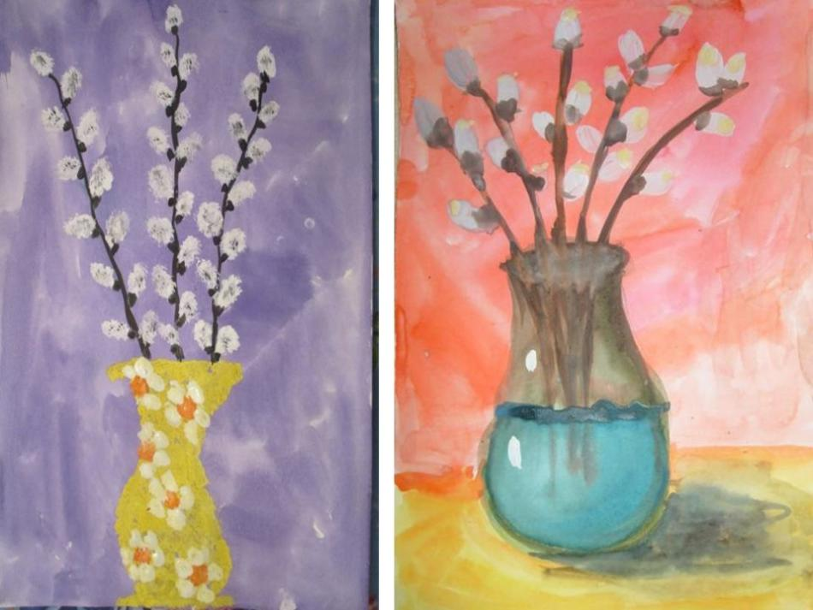

«Танок метеликів». Замальовки симетричних форм.

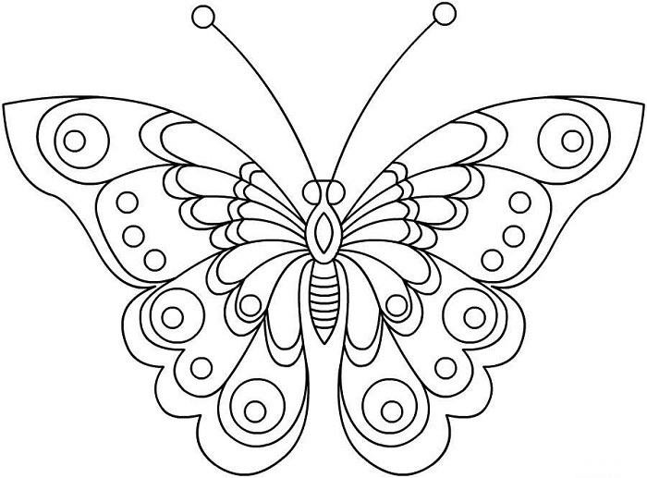

**«Людина в праці». Створення динамічного образу людини з передачею в узагальненій формі характерних рухів.**

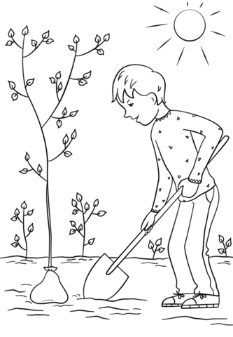

Створення композиції

«Старт ракети з орбітальної станції»

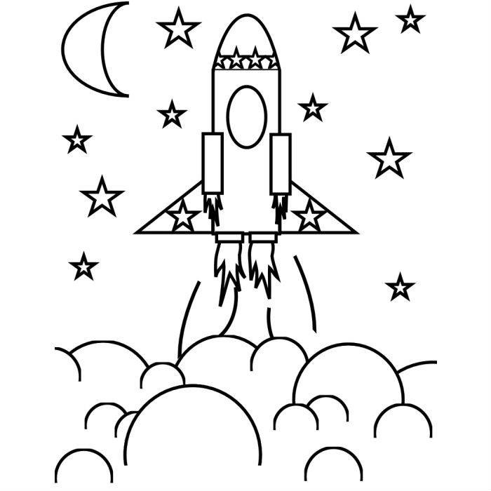

«Я вишитий рушник тримаю, на нім історію свою…». Ескіз рушника.

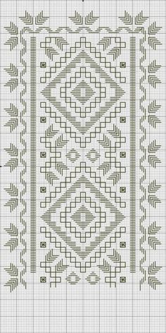

**«Герої коміксу»**

